ПИРАМИДЫ ГУИМАР 2
ОРЛОВ 6

ПИРАМИДЫ ГУИМАР
 |  | ГУИМАР (Guimar),  восток Тенерифе
 |  | Парк работает с 9:30 до 18:00
 |  | Вход – 9,75 € (дети – 4,75 €)!
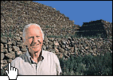
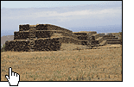
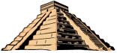
В 1990 году во время своего визита на Тенерифе знаменитый норвежский ученый и путешественник Тур Хейердал заинтересовался необычными каменными сооружениями на востоке острова (городок Гуимар), которые местные жители принимали за агротехнические террасы, используемые в сельскохозяйственных целях их дедами и прадедами.
Хейердал не мог не обратить внимание на то, что эти сооружения удивительным образом напоминают ступенчатые пирамиды, которые ученый ранее видел в Перу, Египте, на Таити...
Оказалось, что пирамиды острова Тенерифе, также как и их заокеанские «родственники», астрономически строго ориентированы, а камни, из которых они сложены, были извлечены из потоков вулканической лавы.
При поддержке фонда FERCO, основанного норвежским судовладельцем и меценатом Фредом Олсеном, с целью охраны и изучения пирамид острова Тенерифе Тур Хейердал создает этнографический парк «Пирамиды Гуимар».
Кто, когда и, главное, зачем построил эти пирамиды на Тенерифе – до сих пор остается загадкой. По теории Хейердала, они были сооружены гуанчами – древними жителями острова – много веков назад в церемониальных целях, связанных с культом Солнца. Здесь нужно отметить, что Гуимар в прошлом – одно из самых сильных королевств гуанчей на Тенерифе.
Ученый считал, что поразительное сходство между собой самых ранних из известных ступенчатых пирамид Египта, ритуальных пирамид, найденных в Перу и на территории Месопотамии, а теперь и пирамид Тенерифе – результат морского обмена между древними цивилизациями.
История:
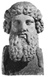
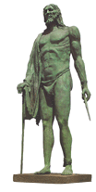
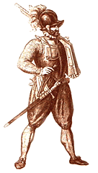
Исторически сложилось так, что Канарские острова принадлежат Испании, но географически они входят в группу вулканических островов вместе с Азорскими островами, островами Зеленого мыса и Мадейрой.
На настоящий момент считается, что Тенерифе был образован около 12 миллионов лет назад в результате мощнейших извержений вулканов.
В Западной Европе о существовании Канарского архипелага было известно еще с древнейших времен. В греческих мифах, изложенных Гомером и Гесиодом, об островах рассказывается как об «обители блаженных и саде Гесперид».
Позже географы решили, что эти острова – все, что осталось от Атлантиды, опустившегося на дно континента, описанного Платоном в своих диалогах.
Канарские острова были обитаемы задолго до появления здесь первых европейских моряков. На Тенерифе жили высокие белокурые и светлокожие люди, названные гуанчами, что на местном языке означало «сын Тенерифе».
Происхождение гуанчей теряется в легендах. До сих пор некоторые историки считают, что они – выходцы из реально существовавшей Атлантиды.
Хотя древние канарцы жили в каменном веке, их социальная организация была довольно сложной. Каждый род управлялся монархом (менсеем) и «парламентом» – советом старейшин.
Гуанчи не знали металла, мумифицировали мертвых и использовали краски для украшения тел в виде штампов из глины. Как это не странно, точно такие же штампы были обнаружены в Мексике.
Они поклонялись солнцу, луне, звездам, верили в духов, а высшее божество называли Ачман, или Владыка.
Гуанчи занимались скотоводством, выращивали ячмень и пшеницу. Из ячменной муки они делали гофио – тесто, которое и сейчас остается в рационе жителей острова.
В ритуальных целях гуанчи построили каменные сооружения, удивительным образом похожие на ступенчатые пирамиды Перу и Мексики.
Знаменитый норвежский путешественник Тур Хейрдал был склонен считать, что гунчи могли путешествовать через океан на примитивных папирусных плотах к берегам Южной Америки, осуществляя культурный обмен между континентами.
Сейчас посмотреть пирамиды на острове можно в этнографическом парке «Пирамиды Гуимар», а мумии самих гуанчей – в музее Санта Круса.
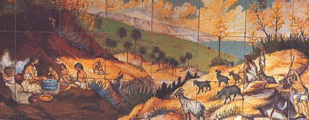
Фрагмент панно «Мирная жизнь гуанчей в долине Оротава».
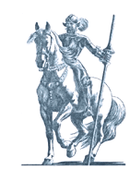
В начале новой эры король мавров отправляет на острова экспедицию, которая привезла на родину несколько больших собак (их разводили гуанчи). От латинского слова canis (собака) было образовано название «Канария», которое впоследствии стали использовать применительно ко всем островам архипелага.
Современное население Тенерифе ведет свою историю с конца XV века – времени завоевания острова испанцами.
Тенерифе оказался для конкистадоров «крепким орешком»: хотя гуанчи и не знали железа, испанцам здорово досталось от деревянного и каменного оружия аборигенов. Тем не менее, в 1496 году после долгих боев, ослабленные эпидемиями и племенными распрями гуанчи Тенерифе «сдали» остров и попали в рабство к завоевателям.
Большинство гуанчей, последовав примеру вождей, приняли христианство. Начался процесс культурной и этнической ассимиляции гуанчей с испанцами, в результате которого очень скоро от культуры гуанчей не осталось ничего, кроме некоторых традиций в сельском хозяйстве и языке.
Сейчас около 75% местного населения Тенерифе занято в сфере обслуживания туристов. Развитие туризма здесь началось еще в конце XIX века, когда на острове появился первый курорт – Пуэрто де ла Крус.
В 70–80-хх годах уже века следующего на юге Тенерифе вырос огромный современный комплекс из отелей и магазинов – Плайя де лас Америкас («пляж Америки»), ставший туристическим центром острова.


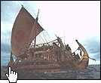
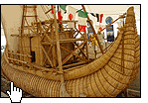
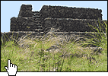
Еще задолго до Колумба «доисторические» путешественники могли пересекать океан на примитивных плотах из папируса, таким образом осуществляя культурный обмен между континентами.
Как подтверждение теории Хейердала, во время археологических раскопок вокруг пирамид было обнаружено несколько предметов, характерных для культур народов Южной Америки. Сейчас они хранятся в этнографическом музее парка.
А двумя десятилетиями ранее, в 1970 году Тур Хейердал в составе международной экспедиции на папирусной лодке Ра-II пересек Атлантический океан. Он проплыл 6000 км и, причалив к берегам Барбадоса, доказал саму возможность межконтинентальных сообщений в давно ушедшую эпоху. Даже на таких примитивных «плавсредствах».
Кстати, судовым врачом в той экспедиции был Юрий Сенкевич – до недавнего времени бессменный ведущий «Клуба путешественников».
Макет Ра-II в натуральную величину экспонируется в одном из павильонов парка.
С 1994 года Тур Хейердал постоянно проживал на Тенерифе и внес огромный вклад в дело охраны и изучения пирамид Гуимар.
Помимо уже упомянутого выше этнографического музея, на территории парка расположены два тентовых павильона, в одном из которых демонстрируются копии папирусных лодок, а в другом – экспозиция, посвященная острову Пасхи.
Также работает лекторий, в котором несколько раз в день крутят короткий фильм об открытии пирамид, создании парка, морских путешествиях... К сожалению, летом 2003 года русского дублирования еще не было.
www.piramidesdeguimar.net – сайт парка «Пирамиды Гуимар».
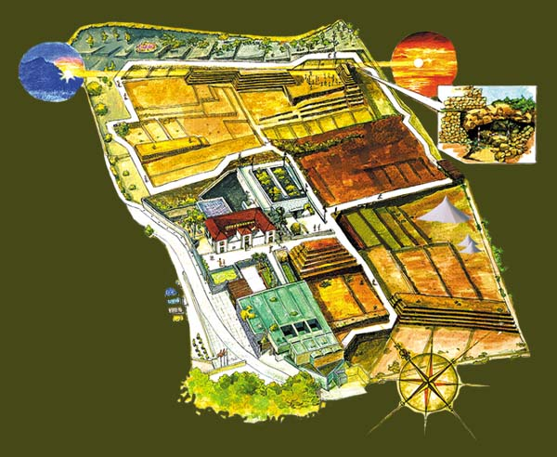
К А К Д О Б Р А Т Ь С Я:
НА АВТОМОБИЛЕ
По автомагистрали TF-1 до поворота на Гуимар, далее до городка около 4 км по TF-61 (см. карту острова).
В самом Гуимаре внимательно смотрите на соответствующие указатели: они вас приведут прямо к парку, около которого имеется бесплатная стоянка.
НА АВТОБУСЕ
Прямого автобусного маршрута из Лас Америкас до Гуимара нет, поэтому добираться придется с пересадками. Маршруты и расписания – в разделе «Как добраться».
Или воспользуйтесь услугами такси.
С ЭКСКУРСИЕЙ
Посещение парка «Пирамиды Гуимар» входит в экскурсию, которая обычно проводится в последний день вашего пребывания на острове. По ее окончании вас отвезут к началу регистрации в аэропорт.
См. раздел «Экскурсии».

ОРЛОВ
АРОНА (Лос Кристианос)
Парк открыт: 10:00 – 18:00
Вход: 21 € (дети – 12 €)
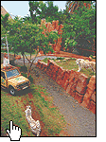
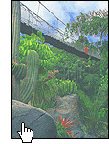
В 1995 году на юге Тенерифе, всего в нескольких километрах от Лас Америкас открылся особенный и интереснейший парк – «Орлы с вулкана Тейде», или просто – «Парк орлов». В совершенно бесплодном месте, среди каменистых горных пейзажей возникли настоящие тропические джунгли, а вскоре там, как и положено, поселились самые настоящие львы и тигры, крокодилы и бегемоты, орангутанги и страусы...
В парке хватило места и енотам, и пантерам, и пингвинам, и разным рептилиям, и даже небольшому племени диких, но симпатичных [] африканцев, которые все время стучат в барабаны и танцуют настоящие африканские танцы.
«Визитная карточка» парка – самое лучшее в мире [] шоу дрессированных орлов (12:00 – 16:00) и прочих летающих хищников, в котором пернатые артисты под открытым небом охотно демонстрируют зрителям свои таланты. Птицы иногда прямо с представления улетают покружить над островом, но всегда рано или поздно возвращаются.
А на другой «сцене» в противоположной части парка попугаи и туканы не отстают от больших родственников и устраивают [] свои спектакли (11:00 – 14:00 – 17:00): яркие и шумные.
«Парк орлов» – это еще и чудо садового дизайна. Буйство тропической зелени поражает воображение даже «бывалых» туристов: невозможно поверить, что все это создано человеческими руками фактически в пустыне.

Для посетителей придуманы соответствующие тематике парка аттракционы («Jungle Raid»), где можно почувствовать себя этаким Индианой Джонсом на [] веревочном мосту, а также восьмисотметровая зигзагообразная трасса для своеобразного [] бобслея (2,5 €).
На территории парка оборудовано несколько специальных площадок – «мирадоров», с высоты которых получаются отличные панорамные снимки.
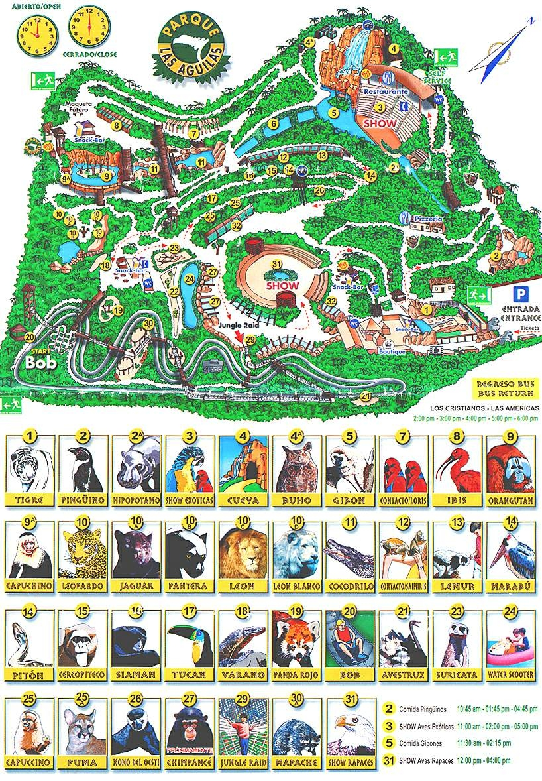
Еще одна «изюминка» этого парка – «contacto»-павильоны, в которых живут попугайчики и очень миролюбивые приматы: первых вы сможете сами [] покормить цветочным нектаром, флегматичный лемур даст себя погладить, а жадные до семечек [] обезьянки с удовольствием по вам побегают.
Один раз увидеть лучше, чем сто раз прочитать. У «Парка орлов» еще нет своего сайта, поэтому мы просто предлагаем вам посмотреть фотографии из рекламного буклета, что пока и будет служить ознакомительным «виртуальным туром» по парку:
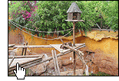
«Парк орлов» не менее интересен, чем более «раскрученный» на Тенерифе Лоро Парк и расположен гораздо удобнее для туристов из Лас Америкас и Лос Кристианос. Как и в Лоро Парк, приезжать сюда лучше с детьми и на целый день.
Пообедать можно в одном из ресторанов парка.
Вам обязательно предложат сфотографироваться с каким-нибудь большим пернатым хищником. А в конце посещения фотография будет ждать вас на стенде на выходе из парка.
Если фото вам нравится – платите 8 € и забираете его себе. Не нравится – ничего не платите и оставляете фото на память парку.
Купив входной билет, вы посещаете все павильоны, аттракционы и представления парка без какой-либо дополнительной оплаты (кроме бобслея, где один круг стоит 2,5 €).
К А К Д О Б Р А Т Ь С Я:
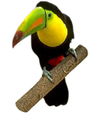
НА АВТОМОБИЛЕ
Парк находится в 3 км от Лос Кристианос, на дороге в Арону. Развязка на автомагистрали №27.
Около входа в парк располагается бесплатная автостоянка.
НА АВТОБУСЕ
Каждый день два бесплатных автобуса собирают туристов по Лас Америкас и Лос Кристианос. См. остановки и расписание.
Специальные автобусы из Пуэрто де ла Круз, Лос Гигантеса и Эль Медано (с промежуточными остановками в разных населенных пунктах). Остановки и расписание смотрите, нажав на соответствующие ссылки.
Рейсовые автобусы курсируют до Ароны из Лас Америкас, Лос Кристианос, Эль Портильо и Санта Круса. Маршруты и расписание – в разделе «Как добраться».

